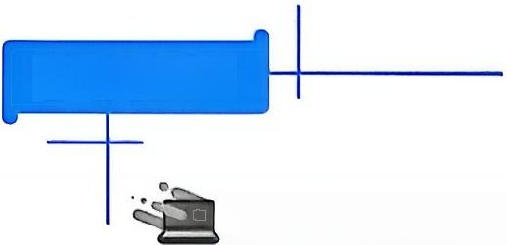
学习项目 2

虚拟化平台服务器部署

项目描述

党的二十大报告指出，加快发展方式绿色转型。推动经济社会发展绿色化、低碳化是实 现高质量发展的关键环节。加快推动产业结构、能源结构、交通运输结构等调整优化。实施 全面节约战略，推进各类资源节约集约利用，加快构建废弃物循环利用体系。完善支持绿色 发展的财税、金融、投资、价格政策和标准体系，发展绿色低碳产业，健全资源环境要素市 场化配置体系，加快节能降碳先进技术研发和推广应用，倡导绿色消费，推动形成绿色低碳 的生产方式和生活方式。
在 IT 行业，互联网数据中心 (Internet Data Center,IDC) 机房有虚拟化、云化处理功 能，可以有效减少硬件投资，节约电力资源，推动经济社会发展绿色化、低碳化在实际中 的应用。
为此，神州一统技术有限公司希望充分发挥有限的服务器资源，实施服务器虚拟化管理， 构建公司的私有云，从而根据具体业务的需求调整弹性资源。
为此，请作为云服务器部署工程师的你，帮助该公司设计恰当的方案，从而实现IDC 机
房的私有云升级。
学习目标
一 、素养目标
1. 具备版权意识。
2. 具有项目质量意识。
3. 具有认真细致的工作作风。
4. 具有项目文档意识。

学习项目2 虚拟化平台服务器部署

二 、知识目标
1. 了解虚拟化技术分类方法。
2. 了解虚拟化技术实现目的。
3. 熟悉常见的虚拟化产品。
4. 掌握KVM的基本功能。
三 、能力目标
1. 能够为KVM 虚拟机管理工具部署准备环境。
2. 能够部署KVM 虚拟机管理工具。
 项目分析
本项目需要先在服务器上安装Linux 操作系统，然后进行 KVM 部署的环境检测并安装 虚拟化主机环境分组，最后通过使用虚拟系统管理器创建虚拟机并进行测试。
项目要求
一 、功能要求
能够在服务器上部署KVM 虚拟化平台，并通过KVM 虚拟化平台创建多个虚拟机，提 高资源的利用率。
二 、技术要求
1. 遵守软件授权使用许可的规定。
2. 实现虚拟机CPU 的热加载。
3. 实现虚拟机的内存气球。
三 、时间要求
1个工作日。
 项目实践

任 务 一 获 取 需 求
一 、任务描述
请与客户沟通，完成云平台服务器部署项目客户接待，并记录项目需求相关信息，客户

·59 ·

Linux 服务器部署

需求信息记录表如表2-1所示。
表2-1客户需求信息记录表

项目名称：
记录人： |  | 需求日期：
客户姓名： |  | 联系电话：
【数据备份】:本操作将删除计算机内所有数据，删除后的数据将不可恢复，请确认所有数据已备份后签字。

签字日期： 客户签字：
网络信息 | 网络类型： 口有线网 □Wi-Fi □其他  可用IP地址(1个以上):
客户端信息 | 服务器参数  CPU:  内存：  硬盘：
客户需求 | 功能需求：  性能需求：  可靠性需求：  安全性需求：  扩展性需求：  易用性需求：
需求审核： |  | 客户确认：
二、评价标准
1. 时间限制为2学时。
2. 熟悉沟通的五要素。
3. 掌握需求的内容。
4. 工作态度认真。
5. 仪容仪表整齐。
6. 沟通用语文明。
7. 需求记录完整。
8. 签字符合要求。
三、检查反馈
通过交流，获取客户需求的相关信息，确定云平台服务器部署任务。对照评价标准，对

学习项目2 虚拟化平台服务器部署

获取需求的过程进行评价，并完成结果检查评价表，如表2-2所示。
表2-2 获取需求完成结果检查评价表

任务名称：获取需求
任务完成人： | 完成时长：
任务检查人： | 检查时间：
检查项目 | 检查结果
在规定时间内完成 | □5 □4 □3 □2 □1
能按照沟通五要素获取用户需求 | □5 □4□3 □2□1
能完整介绍需求内容 | □5 □4 □3 □2 □1
工作态度 | □5 □4 □3 □2 □1
仪容仪表 | □5 □4 □3 □2 □1
文明用语 | □5 □4 □3 □2 □1
需求记录 | □5 □4 □3 □2□1
相关人员签字 | □5 □4 □3 □2□1
合计得分

任务二收集信息

一、任务描述
为提升服务器资源利用率，需要在服务器中部署KVM 虚拟化平台，通过KVM 虚拟化平 台，在服务器中创建多个虚拟机。

二、评价标准
1. 能够讲述虚拟化技术分类方法。
2. 能够讲述虚拟化技术实现目的。
3. 能够介绍常见的虚拟化产品。
4. 能够介绍KVM 的基本功能。

三、相关知识

(一)传统服务器与虚拟化服务器的区别
传统服务器是在一台服务器上运行一个操作系统，但是随着硬件技术的发展，传统服务 器中的各种资源的使用率都非常低。在使用虚拟化服务器技术后，可以在一台服务器上部署 多个虚拟机，每个虚拟机都有自己的操作系统，可以部署相应的服务，并能通过管理工具对 所有的虚拟机进行集中管理。

Linux服务器部署

与传统服务器相比，虚拟化服务器具有以下几个方面的优势。

1. 降低能耗
通过将物理服务器虚拟化，减少物理服务器的数量，进而实现服务器的整合，这样可以 节省大量的电力和冷却成本。当企业减少数据中心的物理服务器和相关硬件的数量时，就可 以降低对能耗与制冷的需求，从而降低IT 成本。

2. 节省空间
使用虚拟化服务器技术可以节省空间，减少数据中心中的物理服务器和相关硬件的数量。 在部署虚拟化服务器前，管理员通常需要额外部署一些物理服务器以备不时之需。使用虚拟 化服务器，就可以避免这种额外的部署工作。

3. 提高基础架构的利用率
通过基础架构资源池化来打破应用在物理机部署上的“藩篱”,虚拟化服务器技术可以大 幅提升资源利用率。企业可以通过减少非必要硬件的采购来节约成本。

4. 提高可用性
虚拟化服务器技术具有透明负载均衡、动态迁移、故障自动隔离、系统自动重构等功能， 可以提高可用性，提供高可靠性的服务器应用环境。通过利用服务器硬件设备隔离操作系统 和应用，使病毒与其他安全威胁无法影响操作系统和应用。

5. 减少宕机事件
服务器虚拟化的功能之一是将运行中的虚拟机从一台物理服务器迁移到另一台物理服务 器上，而且在这个过程中不会出现宕机事件，虚拟化服务器可以比物理服务器运行更长的时间。

( 二) 虚拟化的分类
虚拟化可分为以下几种情况。

1. 从资源提供角度分类

(1)平台虚拟化。
如果把计算机的硬件和外部设备看作资源，则在同一 台计算机上可以部署多个虚拟化 平台，每个虚拟化平台可以运行自己独立、完整的操作系统，对应的虚拟化技术就是平台虚 拟化。

(2)操作系统虚拟化。
如果把操作系统及其提供的系统调用看作资源，则在同一个 Linux 操作系统上可以虚拟 出多个相同的操作系统，每个应用程序认为自己运行在一个独立的操作系统中，对应的虚拟 化技术就是操作系统虚拟化。

学 习 项 目 2 虚拟化平台服务器部署

2. 从虚拟化实现方式分类
(1)什么是Hypervisor?
Hypervisor 是一种运行在物理计算机和虚拟机操作系统之间的中间软件层，可以允许安 装多个操作系统和应用共享硬件，即虚拟机监视器 (Virtual Machine Monitor,VMM)。
Hypervisor 是一种在虚拟环境中的“元”操作系统，可以访问服务器中的磁盘和内存等物 理设备。Hypervisor 不但可以协调这些物理设备的运行，还可以在各个虚拟机之间施加防护措 施。当服务器启动并运行 Hypervisor 时，在加载所有虚拟机客户端的操作系统的同时还会为 每台虚拟机分配合适的内存、 CPU 、网络和磁盘。云平台服务器部署项目的实施导图如图2-1 所 示 。
(2)Hypervisor 架构的分类。
目前市场上Hypervisor 架构存在差异，主要可以分为以下三类。
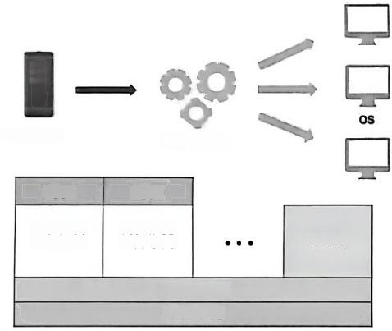
● I型：虚拟机直接在系统硬件上运行，创建硬件全仿真实例，被称为“裸机”型。在裸 机型虚拟化中， Hypervisor 直接管理调用硬件资源，不需要安装底层操作系统。裸机 型云平台服务器部署项目的实施导图如图2-2所示。

Hardware
Hypervisor
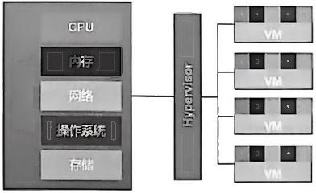
Apps

Modified Guest OS
Apps

Modified Guest OS
MGMT
Hypervisor
Hardware

硬件系统
图2-1 云平台服务器部署项目的实施导图 图2-2 裸机型云平台服务器部署项目的实施导图
· Ⅱ型：虚拟机在传统操作系统 (HOST OS) 中运行，创建的是硬件全仿真实例，被称 为“托管(宿主)”型。托管型Hypervisor运行在基础操作系统上，构建一整套虚拟硬 件平台，用户根据需要安装新的操作系统和应用软件，底层和上层的操作系统可以完 全无关。例如，在Windows 操作系统的主机上运行Linux 操作系统的虚拟机。托管型 云平台服务器部署项目的实施导图如图2-3所示。
· Ⅲ型：虚拟机在传统操作系统上运行，创建一个独立的虚拟化实例(容器),被称为“容 器”型。容器型虚拟化是在操作系统中模拟出运行应用程序的容器，所有应用共享内

Linux 服务器部署

核空间。容器型云平台服务器部署项目的实施导图如图2-4所示。
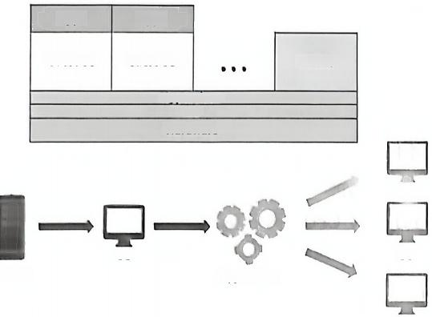
Apps Apps

GuestOS Guest OS MGMT

Hypervisor
OS
Hardware

OS Os
Hypervisor
Hardware
图2-3 托管型云平台服务器部署项目的实施导图
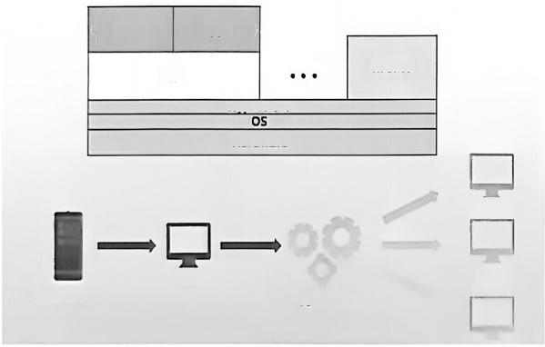
Apps Apps

容器
Hypervisor
Hardware

OS
Hypervisor
Hardware
MGMT
应用
图2-4 容器型云平台服务器部署项目的实施导图

(三)主流的Hypervisor 管理工具

1.QEMU-KVM
基于内核的虚拟机(Kernel-based Virtual Machine,KVM)是 Linux 操作系统的一个内核 模块，该内核模块将 Linux 操作系统变成了一个虚拟机监视器，它通过调用 Linux 操作系统 本身的内核功能，实现对CPU 的底层虚拟化和内存虚拟化。
从存在形式来看，它包括两个内核模块，分别是kvm.ko 和 kvm_intel.ko( 或kvm_amd.ko)。
本质上，KVM 是管理虚拟硬件设备的驱动，主要负责CPU 和内存的虚拟化。在加载KVM 模 块后，用户就可以进一步通过相关工具创建虚拟机。但仅有 KVM 模块还是不够的，它不能 虚拟其他硬件设备，用户也无法直接控制内核进行操作，因此还需要一个运行在用户空间的 工具。KVM 模块的开发者选择了比较成熟的开源虚拟化软件QEMU (一套以GPL 许可证分 发源码的模拟处理器软件)作为工具，并对其进行了修改，最后形成了QEMU-KVM。在QEMU-

学习项目2 虚拟化平台服务器部署

KVM 中 ，KVM 运行在内核空间， QEMU 运行在用户空间， QEMU 实际模拟创建、管理各种 虚拟硬件，其中就包括模拟IO 设备(磁盘、网卡、显卡等),KVM 加 上QEMU 后就是完整 意义上的服务器虚拟化。云平台服务器部署项目实施导图如图2-5所示。
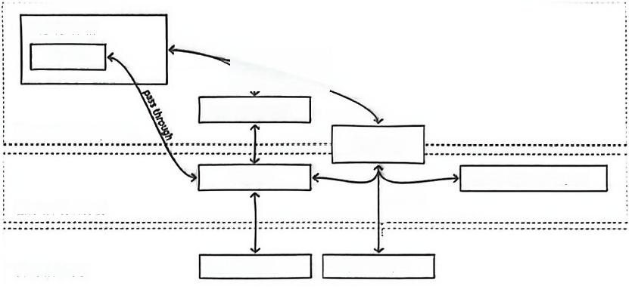
QEMU-KVM
Guest
epen().clo1c0.locll0 …

Driver,tools,...
Linux-userspace
/dev/kvm
Drivers
ASM,VTx
Linux-kernel

Hardware
Net Dlsks,. CPU,IOMMU,..
Scheduler,memory, …
图2-5 云平台服务器部署项目实施导图
2.Hyper-V
Hyper-V 是微软公司推出的一种系统管理程序虚拟化技术，主要用于实现虚拟机的创建 和运行管理，并提供硬件资源的虚拟化功能。 Hyper-V 设计的目的是为用户提供更熟悉且成 本效益更高的虚拟化基础设施软件，这样可以降低运行成本、提高硬件利用率、优化基础设 施并提高服务器的可用性。从Windows Server 2008版本开始， Hyper-V 被集成在Windows 操 作系统中。
3.XenServer
XenServer 是思杰公司开发的基于 Xen 的虚拟化服务器，是一种全面且易于管理的服务 器虚拟化平台，基于强大的Xen Hypervisor程序开发。 XenServer 是为了高效地管理Windows 和 Linux 虚拟服务器而设计的，可以实现经济高效的服务器整合和业务连续性。

4.ESXi
ESXi 专为运行虚拟机、最大限度地降低配置要求和简化部署而设计。特别是在下载、 安装并预配置虚拟设备时，用户只需几分钟，即可完成从安装到运行虚拟机的全过程。在 VMware Virtual Appliance Marketplace 上有八百多款为VMware Hypervisor 创建的虚拟设 备 ， 如 今 ，ESXi 已经实现了与 VMware Virtual Appliance Marketplace的直接整合，使用户 能够即刻下载并运行虚拟设备。这为即插即用型软件的交付与安装提供了一种全新的、简 化的方式。

5. 对 比Hypervisor 管理工具
对比部分Hypervisor 管理工具，如表2-3所示。

Lirnux愿务画邮

表2-3 时比部分Hypervisor 管理工具

名歌 | 厂前 | 主CPU | 目标CPU | 主系统 | 目标系统
genu | Fabriar Belad  (其他开发者籍助) | tie²、AMD、ARM | π86/π86-64/ ARM | Windows、Limx  MacOSX | Linux
kvn | Ped Fla | Tianel、AMD(硬件轴甜全虚拟化) | x86/x86-64 | Linux | Linux,Window
Xen | 芜医剑桥大学 Intel、AMD | Trtel、AVD、ARM  (半虚拟化、硬件辅助全虚拟化) | x86/x86-64 | Linux、Solaris、 Windows | Linux、Window
Hyper-V | 微软 | Imel、AMD(硬件辅励全虚拟化) | x86/x86-64 | Windows | Linux、Window
VMvare  ESXi  Server | VMvare | imel、AVD(硬件辅助全虚拟化) | x86/x86-64 | 裸机安装 | Linux、Windows
Oracle VM | Oracle | Intel、AMD(硬件辅助全虚拟化) | x86/x86-64 | 裸机安装 | Linux、Windows
(四 )libvirt
libvirt 是一套免费、开源的支持Linux 操作系统主流虚拟化管理程序的 C 函数库，主 用于为包括KVM 在内的虚拟化管理程序提供一套方便、可靠的编程接口。当前主流 Linux 操 作系统平台上默认的虚拟化管理工具virt-manager、virsh等都是基于libvirt开发的。
libvirt 的主要功能如下。
1. 虚拟机管理
虚拟机管理包括不同的生命周期操作，如启动、停止、暂停、保存、恢复和迁移。支持多 种设备类型的热插拔操作，包括磁盘、网卡、内存和CPU。
2. 远程机器支持
只要计算机中运行了libvirt, 包括远程机器，就可以访问和使用所有的libvirt 功能。 支持多种网络远程传输，可以使用最简单的 SSH, 不需要额外配置工作。例如， example.com 运 行 了libvirt, 而且允许SSH 访问，可以在远程的主机上使用如下的“virsh” 命令。
virsh --connect gemu+ssh://rooteexample.com/system

3. 存储管理
任何运行了libvirt 的计算机都可以用来管理不同类型的存储，创建不同格式的文件映像 (qcow2 、vmdk 、raw 等)、挂接NFS 共享、列出现有的LVM 卷组、创建新的LVM 卷组和逻 辑卷、对未处理过的磁盘设备分区、挂接 iSCSI 共享等。因为libvirt 可以远程工作，所以这 些文件映像都可以通过远程主机使用。

学 习 项 目 2 虚拟化平台服务器部署

4. 网络接口管理
任何运行了libvirt的计算机都可以用来管理物理和逻辑的网络接口，可以列出现有的接 口卡，配置、创建接口，以及桥接、 vlan 和关联设备等， libvirt 工具还提供了 “netcf” 命令。
例如，使用如下命令创建新虚拟网络。
virsh netcf --name mynetwork --file mynetwork.xml

5. 虚拟NAT 和基于路由的网络
任何运行了libvirt 的计算机都可以用来管理和创建虚拟网络。 libvirt 虚拟网络使用防 火墙规则作为路由器的管理规则，让虚拟机可以自由地访问计算机的网络，通过libvirt管 理和创建虚拟网络如图2-6所示。
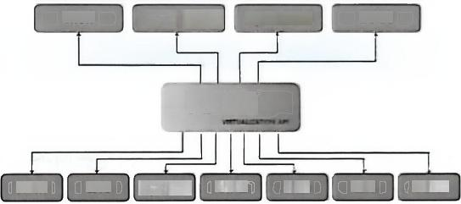
virsh virt-manager OpenStack
aVirt

libvirt

KVM LXC OpenVZ UML Xen ESX other
图2-6 通过libvirt 管理和创建虚拟网络
( 五 )QEMU 、KVM 、libvirt 三者关系
QEMU 是一个独立的虚拟化解决方案，并不依赖KVM; 而 KVM 是另一套虚拟化解决方 案，对CPU 进行虚拟化效率较高，但本身不提供对其他设备进行虚拟化的功能，借用QEMU
的代码定制，因此早期 KVM 方案依赖 QEMU 实现设备虚拟化，后来 RedHat 公司开发了 libvirt,libvirt 作为虚拟机管理工具，仍然需要通过 QEMU 与 KVM 协同管理虚拟机，通过 libvirt 管理各种类型的虚拟机如图2-7所示。
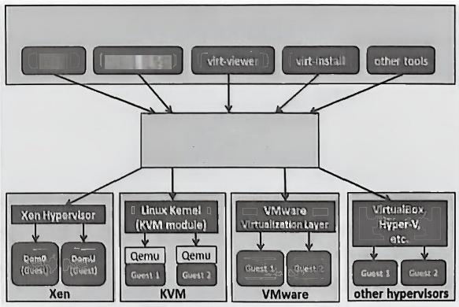
User-space management tools
virt manager
virsh

IIbvirt
(libvirt daemon)
(libvirt API)

图 2 - 7 通 过libvirt 管 理 各 种 类 型 的 虚 拟 机

Linux 服务器部暑

四、检查反馈
表2-4 收集信息完成结果检查评价表

任务名称：收集信息
任务完成人： | 完成时长：
任务检查人： | 检查时间：
检查项目 | 检查结果
能够讲述虚拟化技术分类方法 | □5 □4 □3 □2 □1
能够讲述虚拟化技术实现目的 | □5 □4 □3 □2 □1
能够介绍常见的虚拟化产品 | □5 □4□3 □2 □1
能够介绍掌握KVM的基本功能 | □5 □4 □3 □2 □1
合计得分

任务三 制订计划

一 、任务描述
客户对KVM 的基本功能已经有了一定的了解，于是决定在服务器上安装CentOS 8操作 系统，并在服务器上部署KVM 虚拟化平台，创建虚拟机承载业务，项目工作计划表如表2-! 所 示 。
表2-5 项目工作计划表

项目名称：
项目负责人：  项目检查人： | 技术实施人：  资料检索人：
云平台服务器部署计划  (1)工作任务：下载 _镜像文件。  负责人： 完成时间：  检查人： 检查时间：  (2)工作任务：安装CentOS 8操作系统  负责人： 完成时间：  检查人： 检查时间：  (3)工作任务：配置网络连接类型、P地址信息。  负责人： 完成时间：  检查人： 检查时间：  (4)工作任务：部署KVM虚拟化平台。  负责人： 完成时间：  检查人： 检查时间：  (5)工作任务：使用虚拟系统管理器创建虚拟机。  负责人： 完成时间：  检查人： 检查时间： |  | 结果：  结果：  结果：  结果：  结果：

学习项目2 虚拟化平台服务器部署

二、评价标准
1. 时间限制为2学时。
2. 项目分工完整。
3. 人员分工合理。
4. 时间分配恰当。
5. 软件选择正确。
6. 组内合作紧密。
7. 文档规范完善。
三、检查反馈
任务完成后，需要填写完成项目工作计划检查表，如表2-6所示。
表2-6 项目工作计划检查表

任务名称：制订计划
任务完成人： | 完成时长：
任务检查人： | 检查时间：
检查项目 | 检查结果
在规定时间内完成 | □5 □4 □3 □2 □1
项目分工 | □5 □4 □3 □2 □1
人员分工 | □5 □4 □3 □2 □1
时间分配 | □5 □4 □3 □2 □1
软件选择 | □5 □4 □3 □2 □1
组内合作 | □5 □4 □3 □2 □1
文档规范 | □5 □4 □3 □2 □1
合计得分

任务四 实施项目
子任务一 KVM 虚拟化管理平台部署

一 、任务描述
本次任务的目标是部署一个稳定、高效的 KVM 虚拟化管理平台，能够支持公司未来业 务发展的虚拟化需求，并实现虚拟化资源的统一管理和灵活调配。
二、评价标准
1. 时间限制为1学时。

Linux 服务器部署

2. 能够完成虚拟化主机部署。
3. 能够完成虚拟化主机验证。

三、完成任务
1. 开启虚拟机CPU 虚拟化
在“虚拟机设置”界面中，勾选“虚拟化引擎”区域的“虚拟化 Intel VT-x/EPT或 AMD V/RVI” 复选框，开启虚拟机CPU 虚拟化，如图2-8所示。
出 盟
硫 | 芹 选项
 | 设量  三内立  C 店  硫盘(SCT) ◎/DVD(IDe  网结话配2 G U 5 6 控 心 C声卡  豆打印机 D 系 | 霍要  4G  20GB  正在使用文件D:VHvare\LIS0.- NAT  在  自动检购 #t  自动尬到 | 处理器  处理器数量(P):  每个处理器的内核数重C : 处理器内核总数： 2  虚拟化引职  ☑虚拟化LntelVTx/EPT或AHD-V/RVItY 口 凶化OU性餐计龄音W
图2-8 开启虚拟机CPU虚拟化

2. 虚拟化主机部署
要安装虚拟化主机环境分组，可以使用如下命令。

[rootelocalhost ~]#yum grouplist | #查看环境分组
[rootelocalhost ~]#yum-y groupinstall"虚拟化*" | #安装虚拟化主机环境分组

3. 虚拟化主机验证
要重启libvirtd 服务，并加载KVM 模块，可以使用如下命令。
[root@localhost ~]#service libvirtd restart
[root@localhost ~]#systemctl status libvirtd [root@localhost ~]#modprobe kvm
[root@localhost ~]#1smod I grep kvm
#重启libvirtd 服务
# 检 查libvirtd 是否启动 # 加 载KVM模块
# 查 看KVM模块是否加载

4. 虚拟机网络连接状态
要了解虚拟机的网络连接状态和安全策略，可以使用如下命令查看防火墙中 external 区 域的所有规则和配置。
[root@localhost ~]#firewall-cmd --permanent --zone=external --list-all
子任务二 KVM 虚拟机安装

一 、任务描述
本次任务是在已经部署好的 KVM 虚拟化管理平台上，进行虚拟机的安装与配置，确保 虚拟机能够正常运行，并且能够满足公司的业务需求。

学习项目2 虚拟化平台服务器部署

二、评价标准
1. 时间限制为1学时。
2. 能够完成虚拟机的创建和安装。
3. 能够配置虚拟机的网络连接。
4. 能够验证虚拟机的正常运行。

三、完成任务
1. 打开虚拟系统管理器
要打开虚拟系统管理器，可使用如下命令。
[root@localhost ~]#virt-manager #打开虚拟系统管理器

2. 使用虚拟系统管理器创建虚拟机

(1)打开虚拟系统管理器，单击匹按钮，创建虚拟机，如图2-9所示。
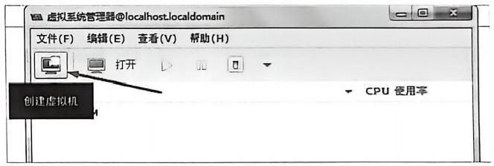
图2-9 创建虚拟机
(2)在打开的“新建虚拟机”对话框中，选中“使用ISO 映像”单选按钮，单击“浏览” 按钮，在打开的文件选择对话框中选择要使用的映像文件，返回“新建虚拟机”对话框，勾 选“根据安装介质自动侦测操作系统”复选框，如图2-10所示，并单击“前进”按钮。
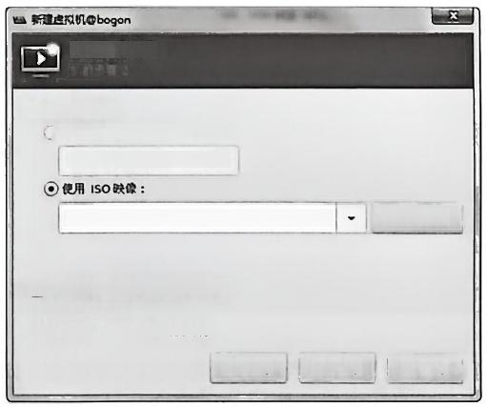

生成新虚拟机

定位您的安装介质
使 用CD-ROM 或 DVD:
没有探D到介质(/dov/sr0)

home/softiso/CentoS-7-x86_64-DVD-1810.it 浏范(W)…

☑根据安装介质自动值测操作系统(U)
操作系统类型(T):Uinux
版本(V): CentoS 7.0
取消(C) 后退(B) 前进(F)
图2-10 使用ISO映像安装虚拟机

Linux 服务器部署

(3)在打开的下一步骤的对话框中，设置虚拟机的RAM 和 CPU, 如图2- 11所示，单 “前进”按钮。
(4)在打开的下一步骤的对话框中，选中“为虚拟机创建磁盘镜像”单选按钮，并设 磁盘大小，如图2-12所示，单击“前进”按钮。

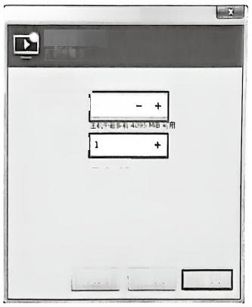
□ 建 虚 6Cloealhortlocaldomain
生成新虚拟机

选择内存和 CPU 记置
内存(M),RAM: 1024

CPU:
后事有2可用

取清(C) 后退(B) 前进(F)
图2-11 设置虚拟机的RAM和CPU

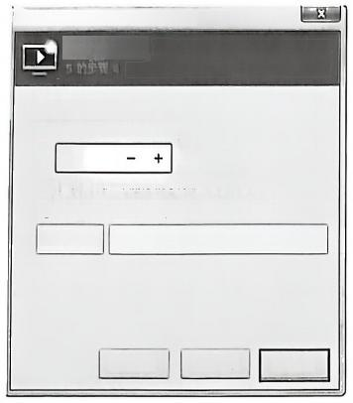
m 新建虚拟机clocalhostlocaldomain
生成新虚拟机

☑为虚拟机启用存储(E)
◎为虚报机仓建磁盘谊像(R)
DC GiB
31.7 GiB available in the default location
〇选择或仓健自定义存储(S)
官理(M)...

取消(C) 后 退(B) 前进(F)
图2-12 为虚拟机创建磁盘镜像

(5)在打开的下一步骤的对话框中，设置虚拟机名称，勾选“在安装前自定义配置” 复选框，设置“选择网络”为“虚拟网络'default':NAT”, 如图2 - 13所示，单击“完成” 按钮。
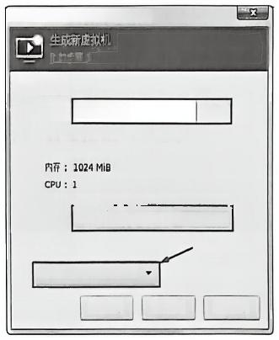
积建虚拟机Qlocalhortlocaldomain

准备开始安装
名称(x)[ centos7.6-[ 投作系统：Centos 7.0
安装：本地光驱/映像

存館:10.0 Gjia vithmageslcentos76-1acow2 ☑在安装前自定义配置(U)
选择网络(E)
虚拟网络 'default:NAT
取清(C) 后退(B) 完成(F)
连 接virbr0
图2-13 设置虚拟机名称、存储及网络
(6)在打开的安装窗口中，设置新建虚拟机CPU 当前分配数和最大分配数，如图2- 14所 示，单击“应用”按钮。
(7)在打开的安装窗口中，设置内存当前分配数和最大分配数，如图2-15所示，单击“应 用”按钮。

学习项目2 虚拟化平台服务器部署

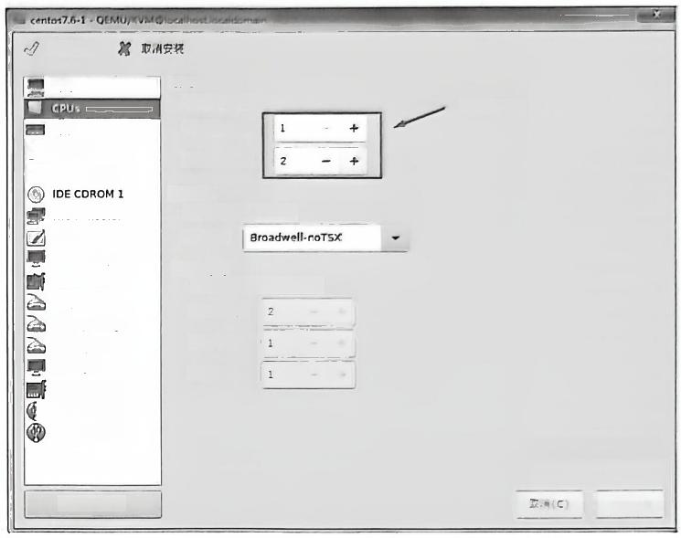
开始安装
概况
CPU 热 添 加
内存
引导选项
Virtlo 磁盘1
配置(R)
□复制主机 CPU配置
型号(0):
拓扑(P)
□手动设置 CPU拓扑(Y)
恶损字(T):
核心(E):
生程(5):

应用(A)
NIC:4a:55:f
数位板
显示协议 Spice Sound ich6
控制台
信道 qemu-ga 信道 spice
显卡 QXL
Controller USB 0
USB 转发器1 USB 转发器2
本地主机 CPU:2
当前分配(1):
最大分配(X):
添加硬件(D)
CPU
图2-14 设置新建虚拟机CPU当前分配数和最大分配数
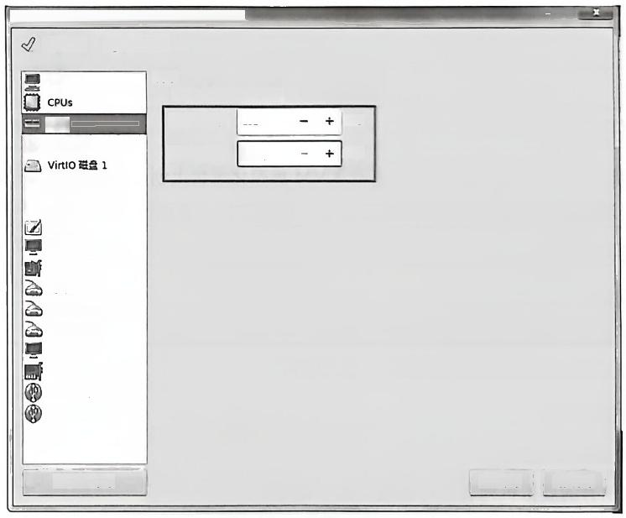
centos7.6-1-QEMU/KVMelocalhostlocaldomain
开始安装
内存
总主机内存：4095 MiB
MiB
MiB

◎IDE CDROM1
NIC:4a:55:8f 数位板
显示协议 Spice Sound ich6
控制台
信道 qemu-ga 信道 spice
显卡 QXL
Controller USB 0 USB 转发器1
USB转发器2

取消(C) 应用(A)
当前分配(1):
最大分配(X):
内存
引导选项
添加硬件(D)
取消安装
抵况
204e|
1024
图2-15 设置内存当前分配数和最大分配数
(8)完成所有的配置后，在打开的安装窗口中，单击界面左上角的“开始安装”按钮， 如图2- 16所示。

Linux 服务器部署

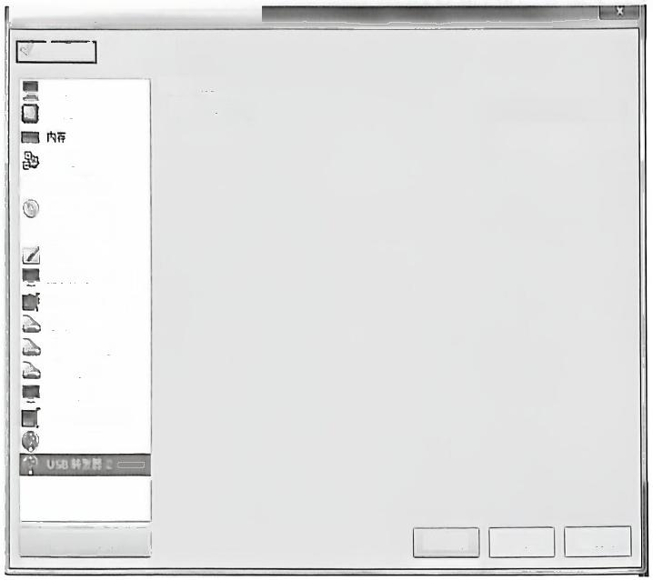
cento:7.6-1-QEMU/RVM@localhortlocaldomain
开始安 取消安装
概况 CPUs

引导选项
□ VirtiD碳盘1
IDE CDROM1
NIC:4a:5:af
数位板
显示协议VNC
Sound ich6
控制台
信道 qemu-ga
信道 spice
豆卡 QxL
Controller USB O
USB转发器1

社加硬件(D) 册(R) 取消(C) 应用(A)
U5B 转发器2
粪 型 ：SpiceVMC
图2-16 开始安装

任务五 检查测试

一、任务描述
KVM 虚拟化平台已经部署完成，并在KVM 虚拟化平台上创建了虚拟机，在交付给客户 之前，需要通过命令行查询虚拟机列表及虚拟机配置文件，并进行测试。
二、评价标准
1. 时间限制为1学时。
2. 能够正确使用命令行查询虚拟机列表。
3. 能够正确使用命令行查询虚拟机配置文件。

三、完成任务
1. 查询虚拟机列表
要查询所有的虚拟机列表，可以使用如下命令。
[root@localhost~]#virsh list --all #查看虚拟机列表
2. 查询虚拟机配置文件 (1)查询网络配置文件。

学习项目2 虚拟化平台服务器部署

要 查 询librirt 定义的所有网络配置文件，可以使用如下命令。
[root@localhost ~]#1s /etc/1ibvirt/qemu/netvorks/
[root@localhost ~]#1s /etc/1ibvirt/qemu/networks/autostart/

(2)查询存储池配置文件。
要 查 看librirt 启动时自启动的网络配置文件，可以使用如下命令。
[root@localhost ~]#1s /etc/libvirt/storage/
[root@localhost ～]#1s /etc/1ibvirt/storage/autostart/

(3)查询镜像配置。
要 查 看librirt 定义的所有存储池配置文件，可以使用如下命令。
[root@localhost~]#1s /var/lib/libvirt/images/

四 、检查反馈
任务完成后，需要填写检查测试完成结果检查评价表，如表2-7所示。
表2-7 检查测试完成结果检查评价表

任务名称：检查测试
任务完成人： | 完成时长：
任务检查人： | 检查时间：
检查项目 | 检查结果
在规定时间内完成 | □5 □4 □3 □2 □1
查看虚拟机列表正确 | □5 □4 □3 □2 □1
查询网络配置正确 | □5 □4 □3 □2 □1
查询存储池配置正确 | □5 □4 □3 □2 □1
查询镜像配置正确 | □5 □4 □3 □2 □1
合计得分
 疑难解答
一 、问：如何判断CPU 是否支持虚拟化?
答：通过如下的“Iscpu” 命令可以查看CPU是否支持虚拟化。虚拟机返回的信息如果显 示 “VT-x”, 则表示支持虚拟化的Intel CPU; 如果虚拟化后显示为 “AMD-V”, 则表示支持虚 拟化的AMD CPU, 如图2-17所示。
[root@localhost~]#lscpu #查看CPU信息

Linux 服务器部署

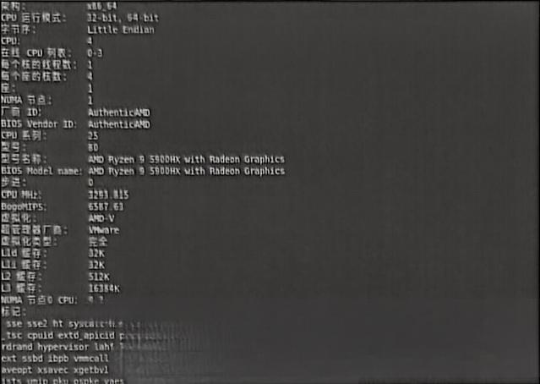

fpu vme de pse tsc asr pae nce cxB apic sep otrr pge nca cnov pat pse36 clflush nnx fxsr mnxext fxsr opt pdpelob rdtscp Ln constant tsc rep_good nopl tsc_reliable nonstop
i pclnutqdq ssse3 fma cx16 sse4_1 sse4_2×2apic novbe popcnt aes xsave avx f16c
cmp legacy svn extapic crB_legacy abn sse4a misalignsse 3dnovprefetch osvw topo sgsbase bnil avx2 snep bmi2 crns invpcid rdseed adx smap clflushopt clwb sha_ni ×5 saves clzero wbnoinvd arat npt svmlock nrip.save vmcb_clean flushbyasid decodeass
nclmuledn rdpid ovnrfloy recbv siccor fsm
图2-17 查看CPU 信息

二 、问：如何判断服务器的 CPU 是否支持KVM 虚拟化
答：通过如下命令可以查看服务器 CPU 是否存在支持 KVM 虚拟化的相关特性，Intel CPU的特性为vmx,AMD CPU的特性为svm, 如图2-18所示。

【roote1ocalhost ~]egrep 'svm

vmx'/proc/cpuinfo

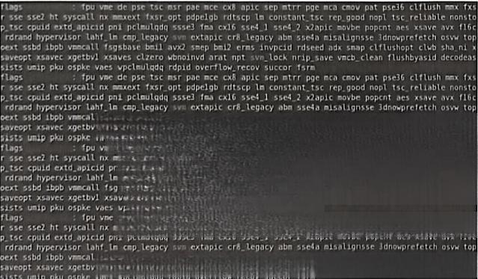

Xsaves clzero wbnoinvd arat npt sva_ 1ock nrIp_5ave Vncb_clean flushbyasid decodeas
vpclnulqdq rdpid overflow_recov succor fsrm
de pse tsc nsr pae nce cx⁸apic sep mtrr pge nca cnov pat pse36 clflush mnx fxs
xext fxsr_opt pdpelgb rdtscp Lm constant tsc rep_good nopl tsc_reliable nonsto
pclnulqda 55se3 fna cx165se4_1 sse42 ×2apic novbe popcnt aes xsave avx f16c
p_legacy svn extapic cr⁸_Legacy abm sse⁴a misalignsse 3dnowprefetch osw top
base ball av×2 smep bm12 erms invpcid rdseed adx snap clfLushopt club sha_ni×
clzero wbnoinvd orat npt svBLock nrip_save vmcb_clean flushbyasid decodeas
Lnulqdq rdpid overflow_recov succor fsrm
ex:15 opt adpelgb rdsp n constant 1sc repgod nopi tc reLioble nons te

aes cLzero ubno nyd arat nt 1ock nrip sve vacb.cLean fLushbysid decodeas
图2-18 查看服务器CPU 是否支持KVM 虚拟化
知识回顾
一 、填 空 题
1. 从实现方式角度可以将虚拟化分为
2. 从资源提供角度可以将虚拟化分为
3. 主流的虚拟机管理工具包括

学习项目2 虚拟化平台服务器部署

4.Hypervisor是一种运行在 和 操作系统之间的中间软件层，可以 允许多个操作系统和应用共享硬件。
5. 如果该服务器CPU 支持虚拟化，则使用“Iscpu” 命令查询服务器CPU 信息，虚拟化 后显示的信息可能为 或
6. 在部署虚拟化主机时，可以先通过 命令查看环境分组，再使 用 命令安装虚拟化主机环境分组。
7.KVM 是管理虚拟硬件设备的驱动，主要负责 和 的虚拟化。
8. 操作系统虚拟化是指虚拟机运行在 ,创建一个独立的 o
二 、简答题
1. 请简述KVM的基本功能。
2. 请简述KVM 服务器虚拟化管理平台部署的操作过程。
3. 请简述libvirt 的主要作用。
4. 请简述Hypervisor的几种类型及它们之间的区别。
5. 请简述虚拟化服务器对比传统服务器的主要优势。
 拓展应用
客户希望在服务器上通过KVM 虚拟化平台部署Windows Server服务器。

